CUOTAS:  BALONCESTO: 15 € para socios y 18€ para los no socios.  PATINAJE: 13€ para los socios y 16€ para los no socios.  ATLETISMO: 18€ para los socios y 25€ para los no socios.  TEATRO: 18€ para los socios y 25€ para los no socios.  MUSICA: 35€ para los socios y 38€ para los no socios.  FORMAS DE PAGO:  - DOMICILIACION BANCARIA  - TRANSFERENCIA BANCARIA A LA CUENTA DEL ANPA  - EN EFECTIVO  EL PLAZO DE INSCRIPCION SERÁ DEL 14 AL 22 DE SEPTIEMBRE. |  | HAZTE SOCIO!!!  ES BENEFICIOSO PARA TODOS  Podremos organizar talleres puntuales, formaciones, crear  una ludoteca, renovar materiales, actividades y jornadas diversas, etc….  GRACIAS POR VUESTRA COLABORACION!! |  | Actividades extraescolares curso 17/18  ANPA DON BALTASAR CPR NTRA. SRA. DEL CARMEN – ATOCHA BETANZOS  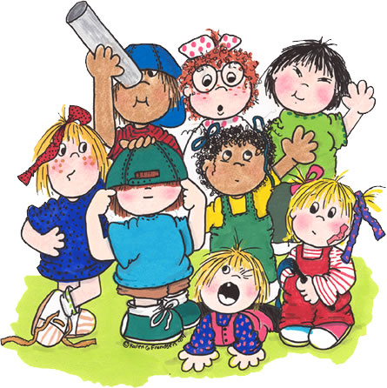

  QUE OFRECEMOS?  BALONCESTO: es un deporte en equipo que fomenta el desarrollo físico y personal de los niños. Enseña valores como el compañerismo, el trabajo en equipo.  PATINAJE: es una actividad que permite hacer deporte de maneta lúdica y diferente. Tiene múltiples ventajas ya que se puede practicar solo o en equipo y puede derivar en otros deportes como patinaje en línea, hockey, patinaje artístico, etc…. | ATLETISMO: es una actividad física integrada en por acciones naturales como la carrera, el salto y el lanzamiento. Se puede definir de forma sencilla como el conjunto de deportes que comprende carreras, salto y lanzamiento, considerado mundialmente como la base de los deportes ya sea individual o en grupo.  TEATRO: en ella los alumnos conocerán el maravilloso mundo del escenario en el que encarnaran diferentes personajes, interpretaran escenas, aprenderán a trabajar en equipo, aprenderán a dominar los elementos que intervienen en la comunicación (voz, cuerpo, espacio, tiempo) y en definitiva podrán jugar y dar rienda suelta a su imaginación.  MUSICA: el método Suzuki es una manera de aprender a tocar el violín, sin realizar lo monótonos ejercicios técnicos. El objetivo del método es que a través de distintas obras musicales estructuradas en 10 niveles de dificultad se trabaje progresivamente la técnica instrumental y el lenguaje musical. | A QUIENES VAN DIRIGIDAS?  A todos los alumnos del colegio tanto socios como no socios del ANPA.  BALONCESTO: para alumnos de 4 a 8 años y de 9 a 12 años.  PATINAJE: para alumnos de 3 a 12 años.  ATLETSIMO: para alumnos de 3 a 12 años.  TEATRO: para alumnos 4 a 11 años y de 12 a 18 años.  MUSICA: para alumnos de 8 a 11 años (máximo grupos de 6 alumnos).  CUANDO?  BALONCESTO: martes y jueves de 16 a 17 horas (4 a 8 años) y de 17 a 18 horas (9 a 12 años).  PATINAJE: miércoles de 16 a 17 horas.  ATLETISMO: martes de 16 a 17 horas.  TEATRO: viernes de 16 a 17 horas (4 a 11 años) y de 17 a 18 horas (12 a 18 años).  MUSICA: horario a convenir con el profesor.

